Конспект НОД

«Право ребёнка
на охрану физического здоровья»

Подготовила и провела:
Н.А.Толкунова

Март 2019 год
Задачи: познакомить детей с их основными правами, в т. ч. с правом на охрану здоровья; формировать навыки здорового образа жизни;
развивать речь, мышление, воображение;
воспитывать терпение, выдержку, волю.
Материал: иллюстрации с изображением детей, занимающихся физкультурой, «Правила безопасности», набор картинок «Овощи и фрукты», «Правила гигиены», «Виды спорта»; зеркальце.

Ход занятия:
- Ребята, все люди в нашей стране имеют свои права и обязанности, которые определены Конституцией России, основным документом нашей страны. Мы об этом с вами уже говорили. Дети тоже граждане страны и имеют свои права и обязанности. На нашем занятии мы будем говорить о праве детей на охрану здоровья. Детям оказывается бесплатная медицинская помощь, предусматривающая профилактику заболеваний, медицинскую диагностику, лечебно-профилактическую работу, санаторно-курортное лечение.
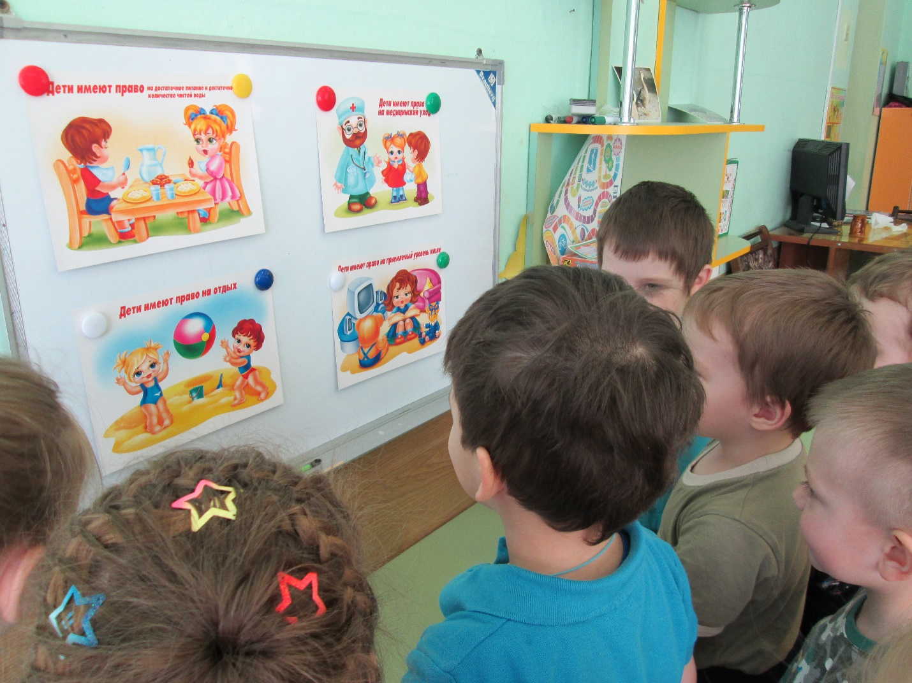
- Согласитесь, приятно чувствовать себя здоровым, бодрым и весёлым! Ведь как говорили древние греки, «в здоровом теле здоровый дух»! Немало пословиц и поговорок о здоровье сложено и русским народом. Например, такие: «Здоровье дороже золота» или «Здоровье ни за какие деньги не купишь».
- Задумывались ли вы о том, что у нашего здоровья немало добрых и верных друзей? Что помогает человеку быть здоровым? (ответы)
- Правильно! Прохладная чистая вода, которой мы умываемся, обливаемся по утрам. Она закаляет организм, прогоняет сон, очищает кожу, смывая с неё грязь, пот и болезнетворные бактерии.
Второй друг – утренняя зарядка. Под звуки бодрой ритмичной музыки мы идём быстрым шагом, бежим, приседаем, делаем наклоны, берём мяч, обруч или скакалку. После утренней зарядки улучшается настроение, появляется аппетит, ведь зарядка, регулируя работу всех органов, помогает включиться в дневной ритм. Физминутки рекомендуется делать и в течении всего дня. И мы сейчас с вами сделаем перерыв.
Физкультминутка.
Руки вверх, руки вниз,
На носках приподнимись,
Вправо, влево наклонись,
Повтори наклон раз пять.
Раз, два, три, четыре, пять!
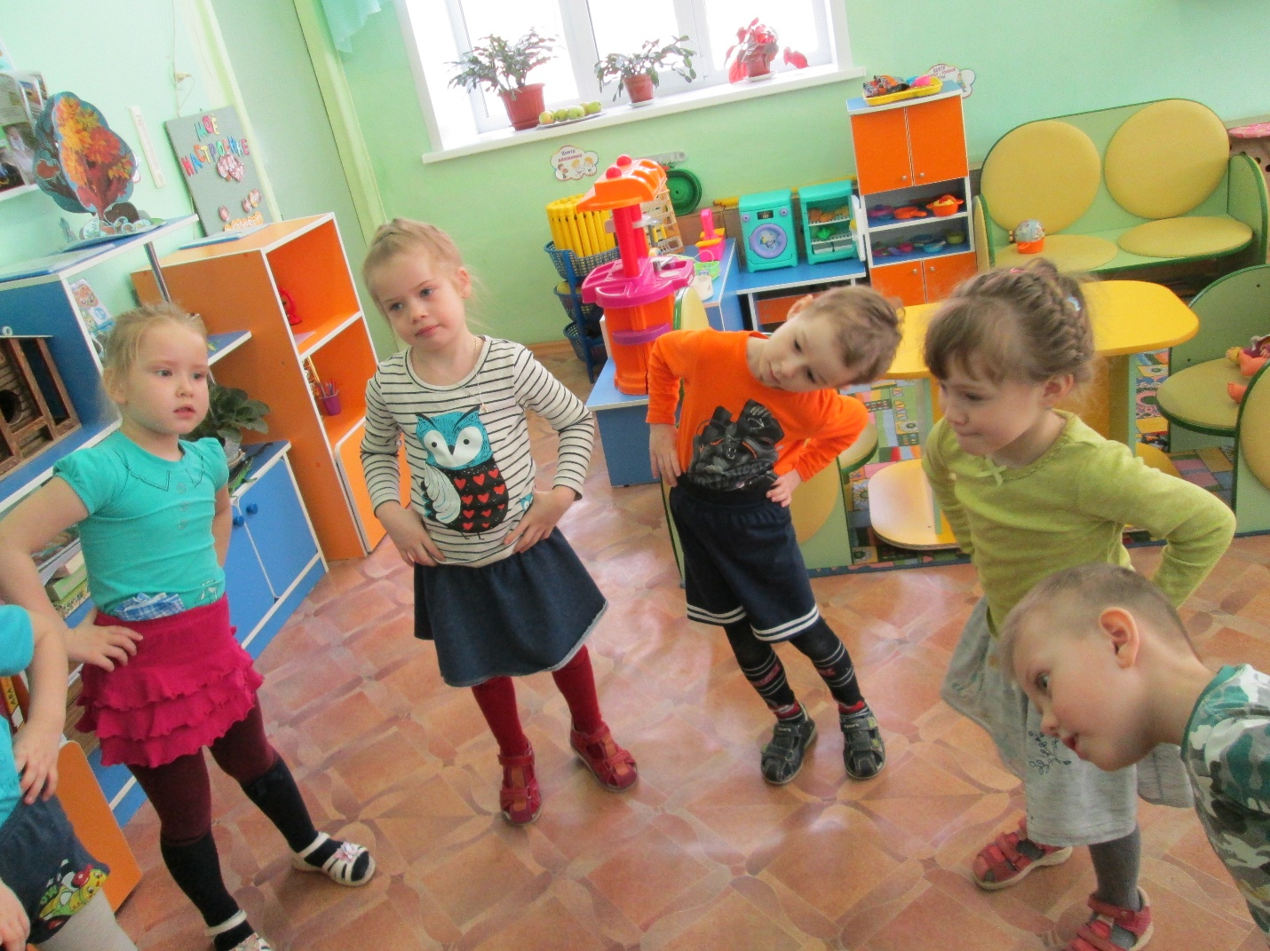
А теперь, дружок, присядь.
Раз, два, три, четыре, пять!
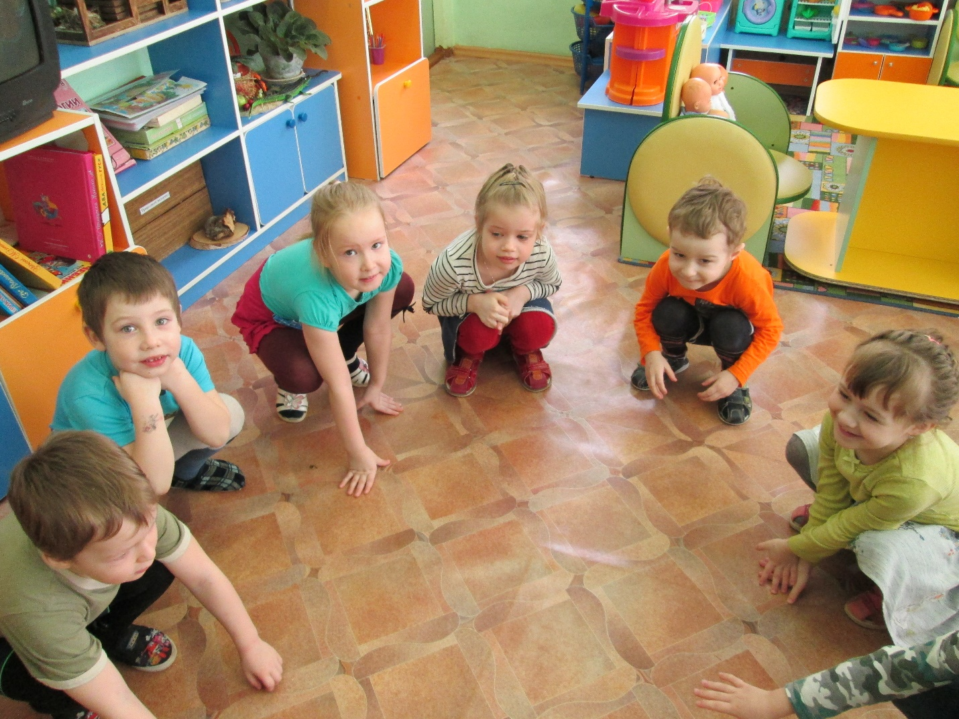

Как вы думаете, что ещё помогает быть здоровым? (ответы)
- Верно! Тёплые солнечные лучи и свежий воздух. Особенно полезный воздух в сосновых и еловых борах. Этот воздух – настоящий целительный настой, благоухающий ароматами смолы и хвои. В лесах, на природе воздух чище и полезнее. Не менее полезен и морской воздух, и горный. Поэтому там и располагаются чаще всего курортные зоны, санатории.
- Представьте себе лентяя, который редко моет руки, не стрижет ногти. Дома у него пыльно и грязно. На кухне – немытая посуда, крошки. Вокруг них вьются мухи-грязнухи.
Как вы считаете, заботиться ли этот человек о своём здоровье? (ответы)
- Не заботиться! Ведь немытые руки могут стать причиной опасных заразных болезней – желтухи и дизентерии. Их так и называют «болезнями грязных рук».
А мухи, летая по помойкам, свалкам, а потом залетая в дома, переносят на своих лапках микробы, вызывающие болезни.
Надеюсь, вы поняли: чтобы быть здоровым, нужно следить за чистотой, умываться и мыть руки с мылом почаще, чистить зубы и стричь ногти. Убирать свою комнату и мыть посуду вместе с остальными членами семьи. Недаром говорят: «Чистота – залог здоровья!
Физминутка с зеркальцем.
Солнечные зайчики играют на стене,
Поманю их пальчиком,
Пусть бегут ко мне.
Ну, лови, лови скорей!
Вот, вот, вот – левей, левей!
Убежал от нас скорей!
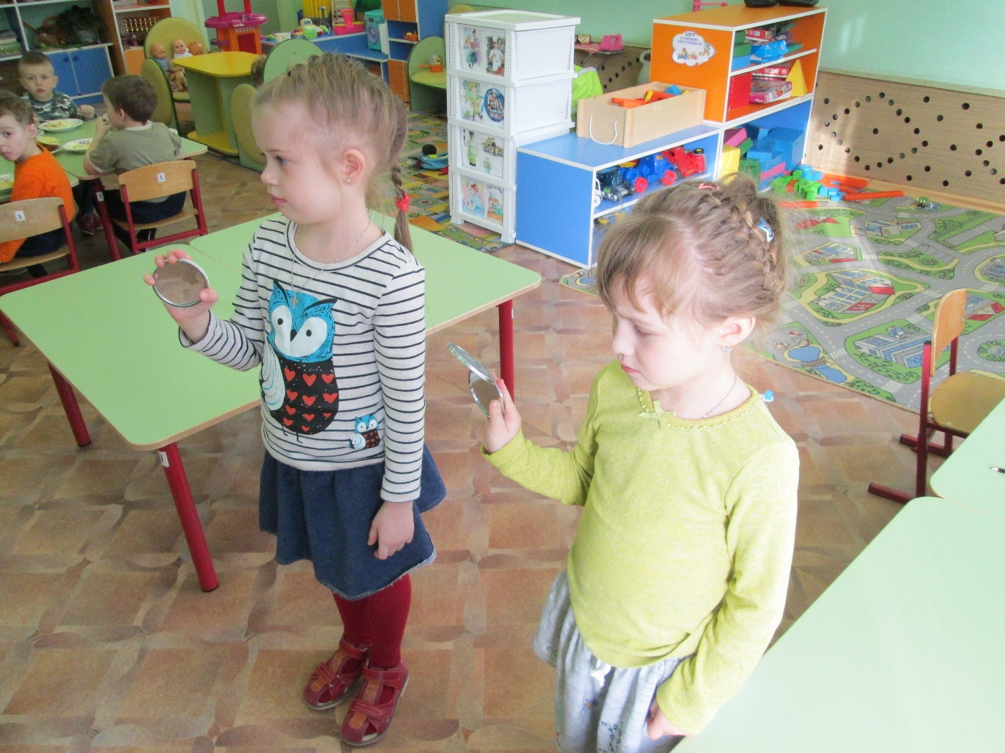
- А теперь послушайте стихотворение:
Зачем соблюдать режим?
Я режим не соблюдаю,
Очень нужен мне режим!
Целый день я мяч гоняю,
То с друзьями, то один.
Ранним утром на зарядку
Я, конечно, не встаю.
Нет обеда? Всухомятку
Бутерброд я пожую.
Поздно спать люблю ложиться
После всех телепрограмм,
И не может добудиться
Меня мама по утрам.
«Ты, сыночек, бледный, вялый
И совсем больной на вид.
Ты с утра уже усталый,
Может, что-нибудь болит?»
А отец сказал с досадой:
«Вот твоя ошибка, сын!
Соблюдать, конечно, надо
В жизни правильный режим!»
- Что же здесь мальчик делал неправильно? (ответы)
- Режим дня – верный друг нашего здоровья! Если мы всегда в одно и тоже время встаём, завтракаем, обедаем, ужинаем, уходим на прогулку, ложимся спать, то у нашего организма вырабатывается определённый биологический ритм, который помогает сохранять здоровье и бодрость.
Ещё одно из важнейших правил сохранения здоровье – это движение. «Движенье – жизнь!»
Посмотрите на этот рисунок и скажите, кто их ребят поступает правильно, а кто нет. (ответы)
Малая подвижность ослабляет здоровье! А движение, особенно на свежем воздухе, делает нас сильными, ловкими, закалёнными! Велосипед, самокат, ролики летом, санки, лыжи, коньки зимой помогут нам укрепить своё здоровье на долгие годы. Физические занятия закаляют тело и волю, делают нас сильными и смелыми.
Я хочу здоровым быть.
Я хочу здоровым быть –
Буду с лыжами дружить.
Подружусь с закалкой,
С обручем, скакалкой,
С теннисной ракеткой.
Буду сильным, крепким!
- А теперь подведём итог.
1. Каких друзей здоровья вы знаете?
2. Какие водные процедуры вы делаете по утрам?
3. Чем полезна утренняя зарядка?
4. Почему грязнули и неряхи часто болеют?
5. Соблюдаете ли вы режим дня в выходные дни?
6. Что нам дарит движенье?
7. Почему полезно отдыхать на природе?
(0тветы детей дополняются выводом воспитателя)

